**MVC Instant Image Cloning**

**实验报告**

**赵欣昊**

**计65**

**2016011351**

**2018年6月30日**

# 实验原理

## Mean-Value Coordinates(MVC)

对于一个多边形中任意一点，它的某个关于坐标的函数可以表示为顶点坐标的函数的加权和，公式如下：

设多边形的边界，，则有

其中为与的夹角。

## MVC Seamless Cloning

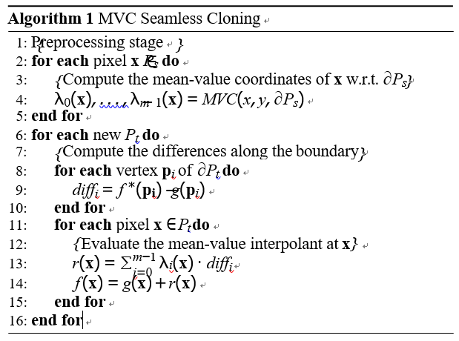

计算出边界上的颜色的差，对所有源图片的像素计算边界顶点加权和，并将其颜色按照加权和进行修正。

## Adaptive Mesh

将源图片进行三角剖分，将每个三角的顶点表示为边界顶点的加权和，将其它点表示为所在三角形三个顶点的加权和，从而加速算法。

# 实验结果

测试方法：执行demo文件夹下的exe文件

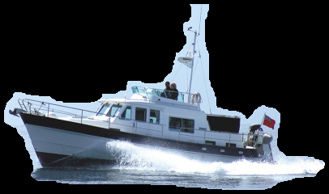 实验1

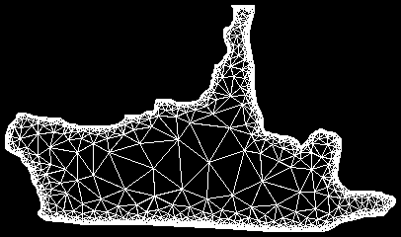

实验2

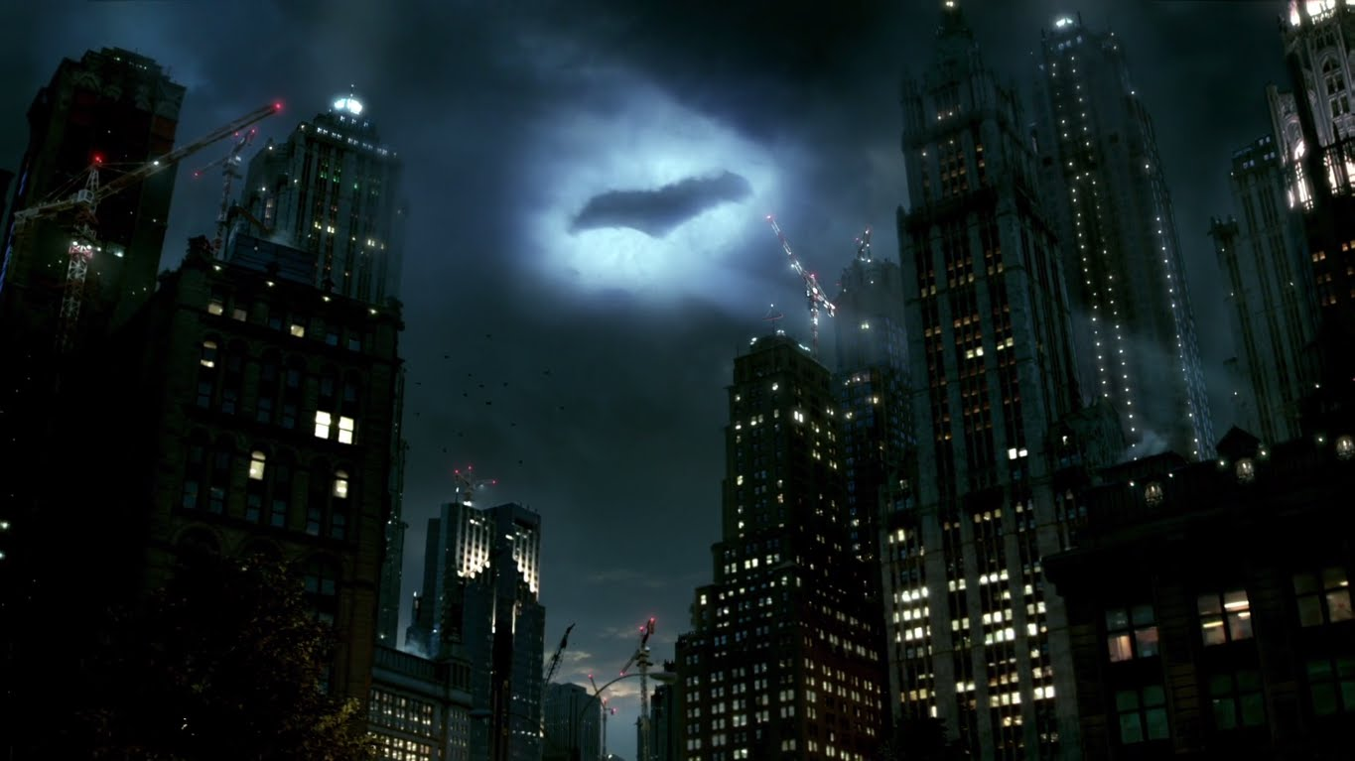

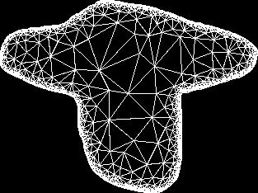

实验3

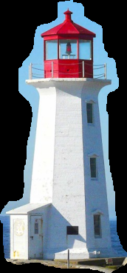

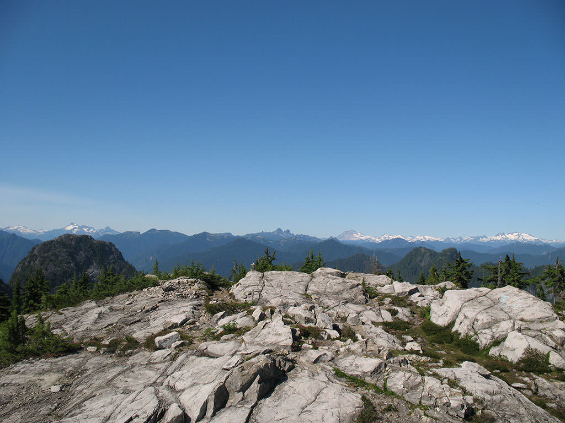

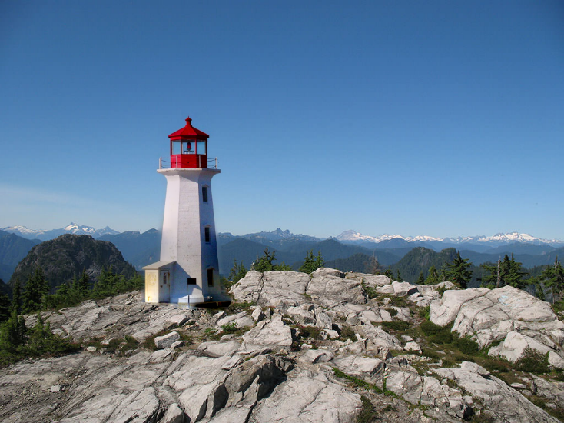

注：原图来自https://github.com/Polar1s/MVCCloning/tree/master/demo

# 参考文献

Farbman Z, Hoffer G, Lipman Y, et al. Coordinates for instant image cloning[J]. Acm Transactions on Graphics, 2009, 28(3):1-9.